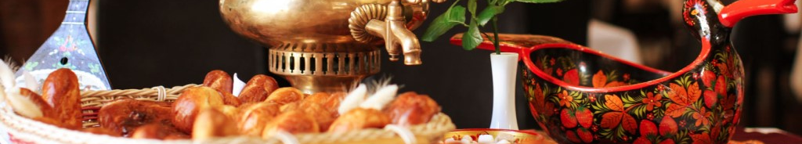
Фестиваль
«Неделя Уральской кухни»
ЗАЯВКА на участие
в Фестивале «Неделя Уральской кухни»
Город (район):
Полное наименование организации:
Адрес:
Телефон:
Е-mail:
ФИО руководителя:
Ф.И.О. и телефон контактного лица для оперативной связи по вопросам организации Фестиваля:
Я,
^{(ФИО, полностью)}
Даю Организационному комитету согласие на обработку своих персональных данных для участия в Фестивале «Уральская кухня» на срок проведения мероприятия.
С требованиями законодательства о персональных данных ознакомлен(а), не возражаю против обработки моих персональных данных и причисление их к общедоступным
(подпись) (фамилия и инициалы)
«_____»__________________2019 г.

Планируемые мероприятия
1.
2.
3.
4.
5.
6.
7.
8.
9.
10.

